Chi è Stefano Lepri, il senatore renziano che guida i cattodem sul ddl Cirinnà
Giovanni Bucchi PALAZZI
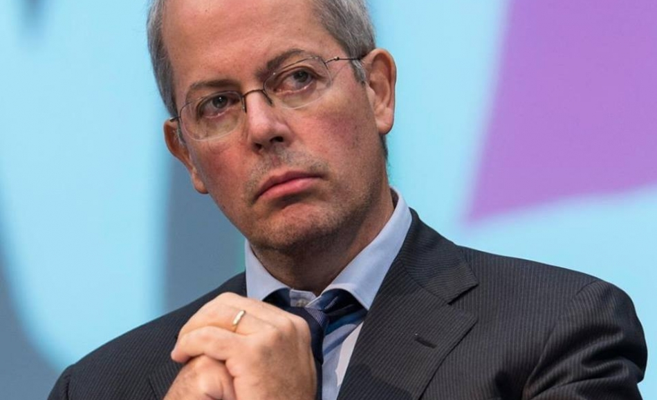
Esperto di cooperazione sociale e terzo settore, da settimane lavora per limare il testo del ddl Cirinnà cercando di strappare qualche conquista per i cattolici. Ecco il ritratto di questo senatore piemontese d'adozione
E’ l’uomo della mediazione. Il politico chiamato a mettere in campo il meglio dell’arte democristiana di giungere a un compromesso soddisfacente sui diritti civili per entrambe le parti in lotta dentro al Pd. Lui è Stefano Lepri, vicecapogruppo del Pd al Senato ma soprattutto capofila del drappello di cattodem (qui il punto diFormiche.net) che al Senato lavorano ai fianchi di Pd e Governo per limare il ddl Cirinnà che da domani andrà al voto.
LA BATTAGLIA SUL DDL CIRINNA’
Primo firmatario dell’emendamento che introduce l’affido rafforzato al posto della stepchild adoption (art. 5), Lepri si sta spendendo in prima persona per depotenziare il provvedimento sulle unioni civili alzando il tiro delle richieste ma senza fare saltare il banco della trattativa. E’ un politico navigato, tratta col suo capogruppo Luigi Zanda su libertà di coscienza e voto segreto attento però a mantenere una posizione equilibrata e a non produrre strappi, guida a Palazzo Madama l’area del cattolicesimo più identitario all’interno del Pd ma non si lascia infatuare dal popolo del Family Day per “non esasperare i toni”. Poco importa se un altro esponente cattolico doc del Pd come Beppe Fioroni al Circo Massimo ci sia andato. Lepri preferisce mediare, trovare convergenze per cercare di portare a casa qualche cosa, ben sapendo di dover fare alcune rinunce per ottenere un certo risultato. Il suo discorso fatto al Senato martedì 9 febbraio è una chiara esemplificazione di questa strategia (qui il link).
QUELLA PREDILEZIONE PER IL TERZO SETTORE
Cinquantacinque anni, fiorentino di nascita ma torinese d’adozione dopo la laurea in Economia e commercio sotto la Mole, Lepri ha lavorato alla Fondazione Giovanni Agnelli fino al 1997, anno in cui l’allora primo cittadino del capoluogo piemonteseValentino Castellani l’ha chiamato a fare parte della giunta nel suo secondo mandato affidandogli la delega alle Politiche sociali, dato che il neoassessore aveva alle spalle un curriculum di ricerca proprio sul terzo settore. La cooperazione sociale è un chiodo fisso nell’esperienza professionale e politica di Lepri, tanto che tra il 1989 e il 1995 è presidente della coop sociale Cilte di Torino che si occupa di servizi sociali per anziani, quindi dal 1990 al 1997 dirige il Centro Studi CGM di Confcooperative (l’associazione delle coop bianche) divenendo anche direttore della rivista Impresa sociale. Non è un caso dunque se proprio Lepri sia relatore in Commissione Affari Istituzionali al Senato della riforma del terzo settore, sulla quale l’estate scorsa ha fatto il punto in questa intervista a Vita.
DAI POPOLARI ALLA MARGHERITA…
L’esperienza politica di Lepri inizia nel 1997 con l’incarico in Comune a Torino in quota Partito popolare italiano (Ppi). Quattro anni dopo viene eletto in consiglio comunale nella lista espressione della Margherita e ribattezzata “Alleanza per Torino con Rutelli”; con poco più di 2mila preferenze è il candidato più votato. In quell’anno il neoeletto sindaco Sergio Chiamparino lo conferma come assessore alle Politiche sociali e sanitarie; nel frattempo, Lepri inizia a ritagliarsi un ruolo di maggior peso anche all’interno del partito entrando nell’esecutivo regionale della Margherita.
Nel 2005 l’approdo in consiglio regionale, dove viene eletto con 7.783 preferenze sotto il vessillo della Margherita di cui sarà capogruppo fino alla nascita del Pd nel 2007. Cinque anni dopo fa il bis in Regione, questa volta con il Pd e con poco più di 6mila preferenze. In entrambi i casi è risultato l’ultimo degli eletti all’interno della sua lista.
… FINO A RENZI
Il grande salto nella politica nazionale arriva con l’elezione al Senato nel febbraio del 2013. Il buon risultato alle parlamentarie di fine 2012 (raccoglie 2726 voti) gli consente la candidatura in posizione sicura nella circoscrizione Piemonte per Palazzo Madama, dove entra in quota renziana. Già, perché Lepri sin dalle primarie dell’autunno 2012 si era schierato con Matteo Renzi, a differenza di tanti altri popolari ancora convinti di sostenere Pier Luigi Bersani. Per questo si può parlare di lui come di un renziano della prima ora. E’ stato anche più volte protagonista di accesi duelli all’interno della corrente popolare piemontese, come ricostruito da lo Spiffero.
ORGOGLIO CATTODEM
L’appellativo di cattodem a Lepri deve piacere parecchio, dato che lui stesso lo va ripetendo di frequente. Per le sue posizioni di ispirazione cattolica si è attirato le ire sia di colleghi di partito che di altri strenui sostenitori del ddl Cirinnà come il senatore grillino pasdaràn dei diritti civili Alberto Airola, che su Repubblica lo ha bollato come uno di quei senatori “congelati nel loro no”. Quando poi c’è stato da prendere le difese del cardinale Angelo Bagnasco, attaccato nei giorni scorsi da più fronti dentro al Pd (a partire dal premier Renzi) per avere espresso una preferenza per la libertà di coscienza sul voto al Senato, Lepri non ci ha pensato su due volte e ha rilasciato un’intervista a Famiglia Cristiana in cui si schiera con il presidente della Cei.

